Отчет о реализации Программы развития и поддержки малого и среднего предпринимательства в МО «Зеленоградский городской округ» за 2015 год

Калининградская область,
г. Зеленоградск
2016 г.

Реализация Программы развития и поддержки малого и среднего предпринимательства в МО «Зеленоградский городской округ» осуществлялась в 2015году Фондом «Центр поддержки малого и среднего предпринимательства Зеленоградского района» .
Учредителями Фонда являются:
- Администрация МО «Зеленоградский городской округ»;
- Государственное автономное учреждение Калининградской области «Фонд поддержки предпринимательства».
Основной стратегической целью Фонда является формирование благоприятных экономических, правовых и организационных условий для развития малого и среднего предпринимательства в Зеленоградском городском округе, повышение уровня грамотности СМСП Зеленоградского городского округа. Также целью Фонда является повышение благосостояния, уровня жизни и занятости населения в районе, достижение конкурентоспособности МСП, увеличение доли производимых СМСП товаров (работ, услуг) в общем объеме производимой продукции, и как следствие увеличение рабочих мест.

По официальным данным территориального органа Федеральной службы государственной статистики по Калининградской области на начало 2016 года в Зеленоградском городском округе количество зарегистрированных организаций – 1700, из них индивидуальных предпринимателей – 980, юридических лиц – 720. В Зеленоградском городском округе зарегистрировано в качестве работодателя 1331 предприятие.

Виды деятельности Фонда:
Для достижения основной цели, в соответствии с Уставом, Фонд осуществляет свою деятельность по следующим направлениям:
- Оказание информационных, консультационных и экспертных услуг СМСП, организация и проведение семинаров, тренингов, групповых консультаций, модульных тренингов, коучингов и пр.
- Участие в разработке и реализации муниципальных и областных программ и мероприятий, способствующих развитию малого и среднего предпринимательства, обеспечению занятости населения и созданию новых рабочих мест
- Содействие в привлечении отечественных и иностранных инвестиций, кредитных ресурсов по развитию малого и среднего предпринимательства
- Содействие поддержке инновационной деятельности СМСП
- Микрофинансовая деятельность в целях обеспечения СМСП, посредством предоставления замов и поручительств
- Установление устойчивого взаимодействия между бизнесом и властью

Центр оказывает следующие услуги:
- бухгалтерское обслуживание;
- подготовка и/или сдача отчетов и деклараций;
- государственная регистрация/прекращение и изменение в деятельности субъектов предпринимательства;
- составление различных видов договоров;
- анализ хозяйственной деятельности и бизнес-планирование;
- разъяснение порядка участия и подготовка документов для участия в конкурсах на получение субсидий, грантов и т.п.;
- консультирование по вопросам финансового, юридического и информационного сопровождения деятельности предпринимателей.
- организация и проведение семинаров, тренингов, групповых консультаций и т.п.

Структура доходов предприятия по источникам поступления за 2015 г:

Доходы Фонда за 2015 год составили 1 819 402 рублей.

Структура СМСП, получивших информационно-консультационную поддержку:

Данные о консультационных услугах в целях содействия развитию предпринимательской деятельности (за 2015 год в разрезе кол-во услуг/кол-во СМСП):

Таблица 1 – Финансовое сопровождение СМСП

Кол-во обратившихся СМСП | Кол-во оказанных услуг
79 | 1551

Таблица 2 – Юридическое сопровождение СМСП

Кол-во обратившихся СМСП | Кол-во оказанных услуг
40 | 233

Таблица 3 – Информационное сопровождение

Кол-во обратившихся СМСП | Кол-во оказанных услуг
27 | 100

Всего за год оказано консультационных услуг: 1884. В процентном соотношении:

Структура СМСП, получивших консультационную поддержку:

Основные мероприятия, проведенные в 2015 году:

Деятельность Фонда «Центр поддержки малого и среднего предпринимательства Зеленоградского района» за отчетный период 2015 года была направлена на поддержку и развитие регионального предпринимательства, популяризацию предпринимательства, увеличение числа «прозрачно» работающих предприятий за счет повышения уровня грамотности, создание новых рабочих мест, а именно:
- Проконсультировано 79 СМСП и физических лиц по вопросам создания и развития бизнеса. Оказано 1884 юридических, бухгалтерских, информационных и др. консультаций;
- Подготовлено и отправлено около 129 пакетов документов (деклараций, отчетов и др.);
- Проводится ежедневное бухгалтерское обслуживание более 40 предприятий Зеленоградского городского округа.
- Государственная регистрация/прекращение деятельности индивидуальных предпринимателей:
- подготовлены документы для государственной регистрации и зарегистрированы 12 индивидуальных предпринимателей и 2 юридических лица;
- подготовлены документы для прекращения деятельности и закрыты 5 индивидуальных предпринимателя и 1 Общество с ограниченной ответственностью.
- Проведена работа по сбору информации о сельхозтоваропроизводителях Зеленоградского района и создан интернет ресурс www.39fermerov.ru (сайт), включающий контактные данные, данные о производимых товарах и об их реализации в рамках Программы развития и поддержки малого и среднего предпринимательства в МО «Зеленоградский район» на 2015-2017 годы
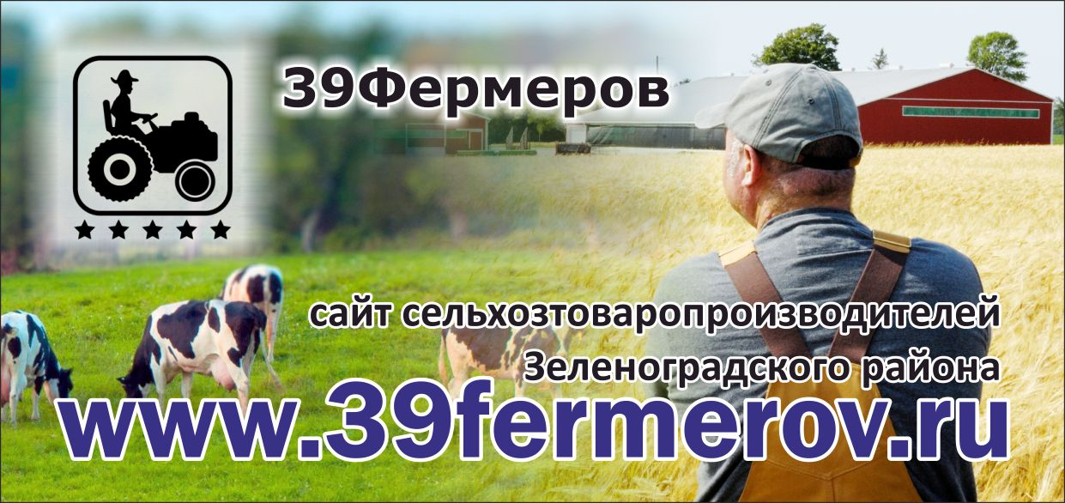
- Проведена работа по сбору информации о СМСП Зеленоградского района (гостиницы, общепит) с дальнейшим размещением на портале городского информационного справочника 2-GIS.
- В феврале 2015 г. Был проведен круглый стол для предпринимателей Зеленоградского городского округа на тему: «Защита прав субъектов предпринимательства», в котором приняли участие Уполномоченный по защите прав предпринимателей в Калининградской области и представитель Прокуратуры Зеленоградского городского округа.
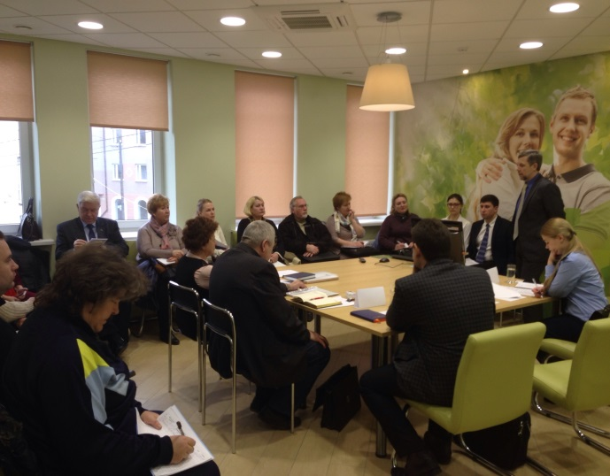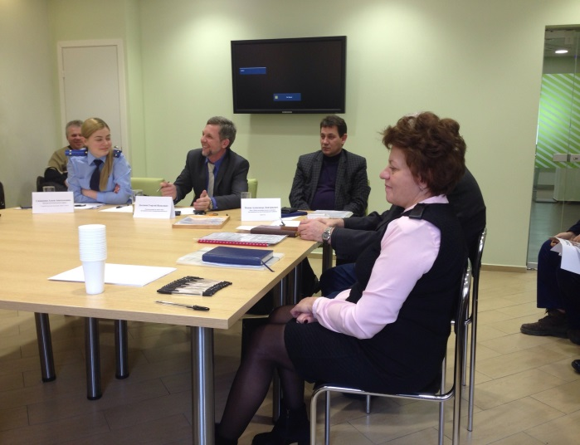

- Было написано 3 бизнес-плана для начинающих предпринимателей Зеленоградского городского округа, желающих начать свой бизнес с целью получения финансовой поддержки от ГКУ «Центр занятости населения».
- Совместно с администрацией Зеленоградского городского округа, в рамках реализации Программы развития и поддержки малого и среднего предпринимательства в МО «Зеленоградский район» на 2015-2017 годы и по просьбе предпринимателей были проведены семинары, разъясняющие СМСП основные моменты ведения деятельности, а также разработан курс семинаров, состоящий из пяти актуальных тем, для СМСП Зеленоградского городского округа по повышению уровня грамотности предпринимателей в сфере ведения деятельности.
- «Изменения законодательства – 2015. Что нужно знать предпринимателю»
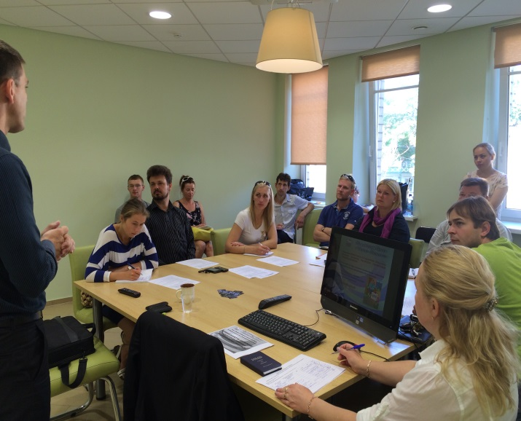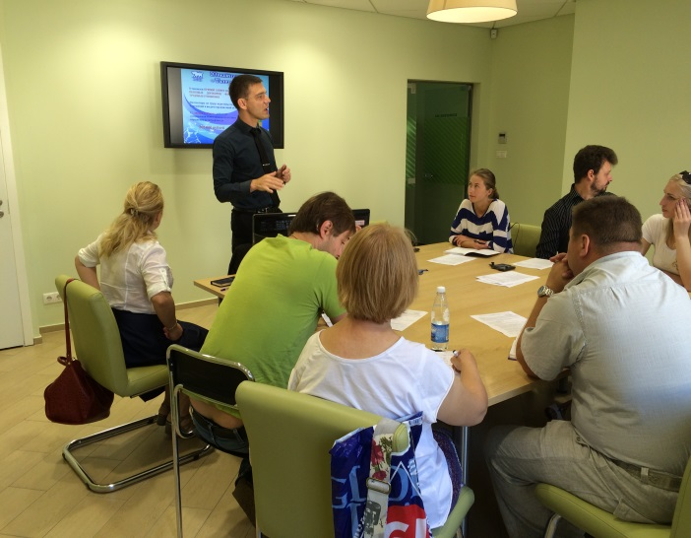

- «Прямой запрет на заключение гражданско-правовых договоров взамен трудовых договоров».
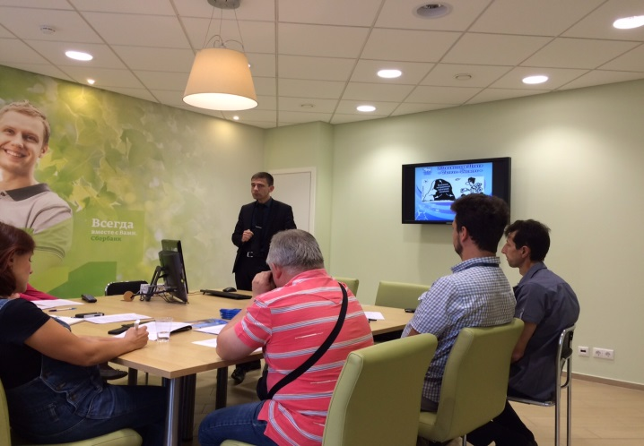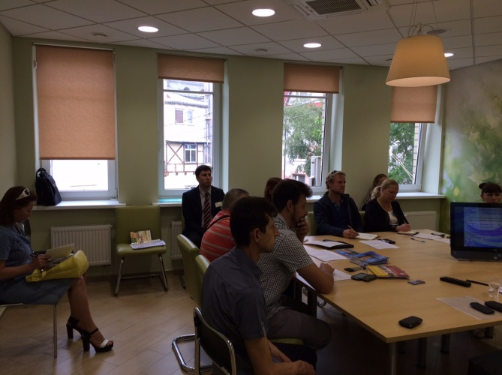

- Практический семинар «Как продвигать свою организацию в интернет пространстве. Создание сайта своими руками». На данном семинаре каждый предприниматель создал себе макет интернет сайта для дальнейшего наполнения его своей актуальной информацией.
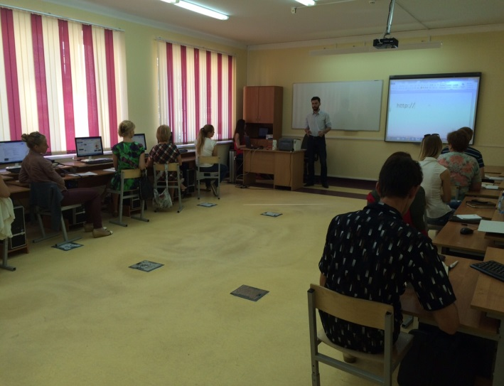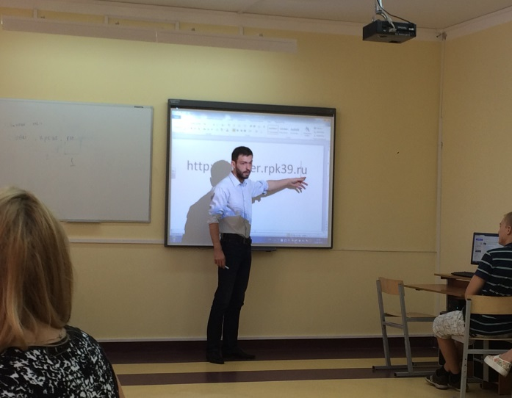

- «Реклама, вывески, информационные таблички. Требования к порядку оформления, согласования, размещения».
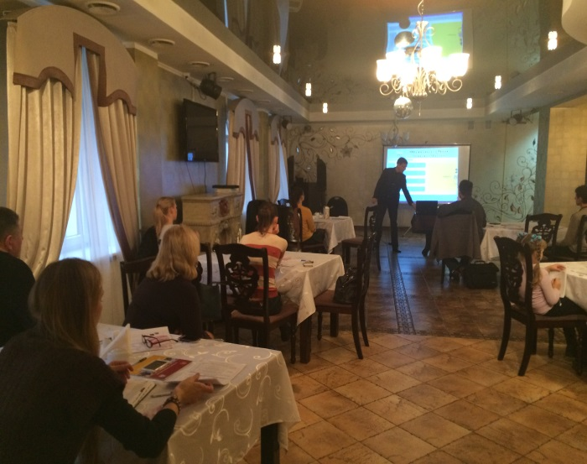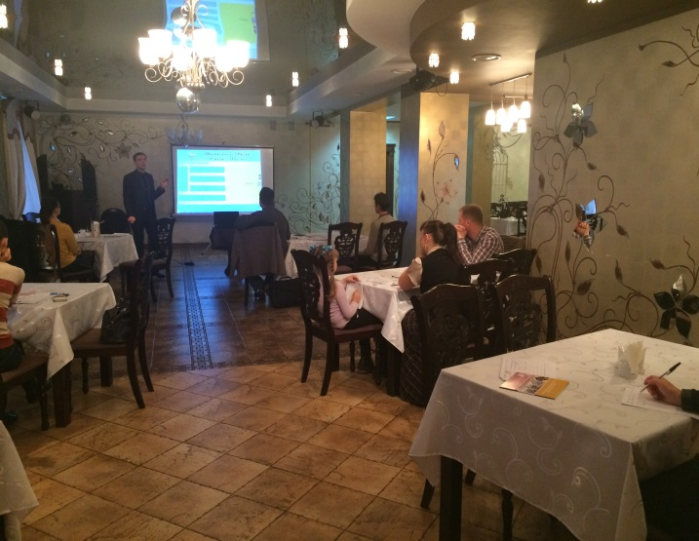

- «Порядок проведения проверок контролирующими организациями субъектов предпринимательской деятельности»
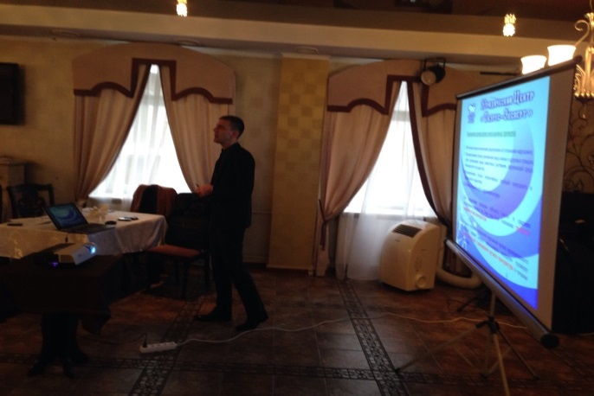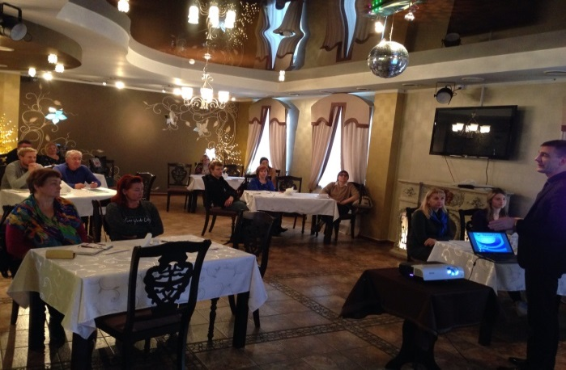
- «Порядок проведения налоговых проверок и проверок МВД».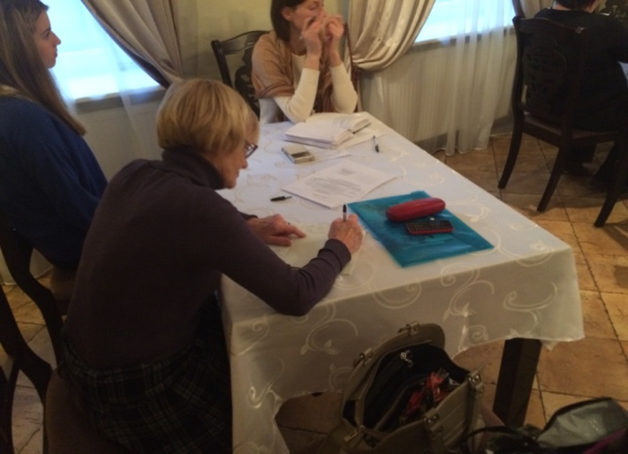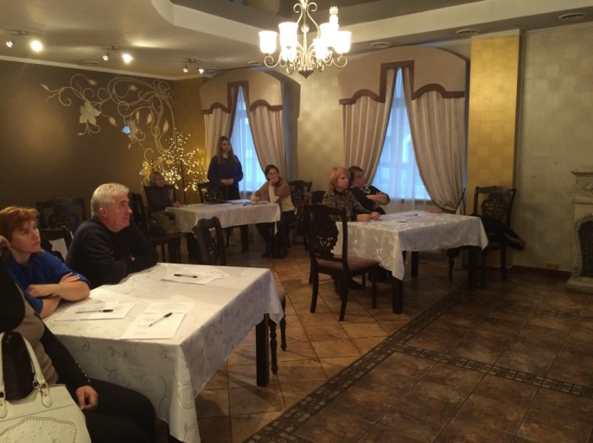

- «Порядок ведения кассовых операций юридическими лицами и упрощенный порядок ведения кассовых операций ИП и субъектами малого предпринимательства».
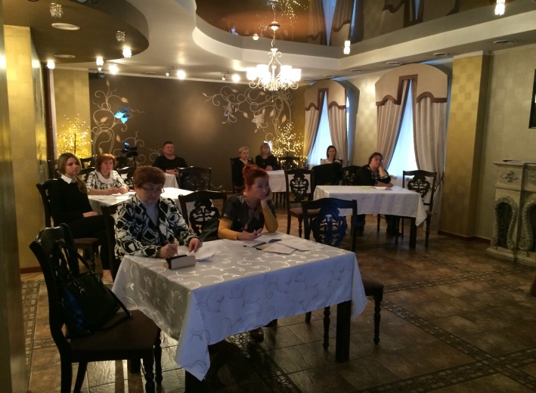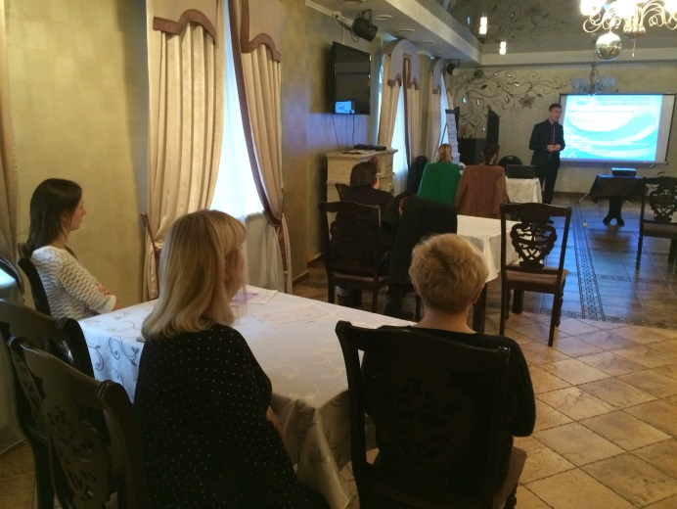

- «Актуальные вопросы законодательства о защите прав потребителей».
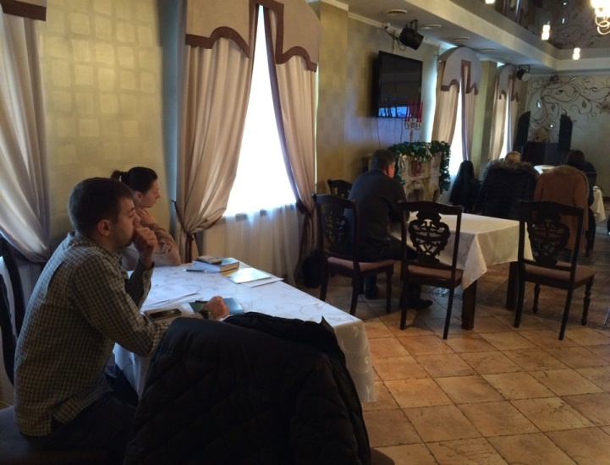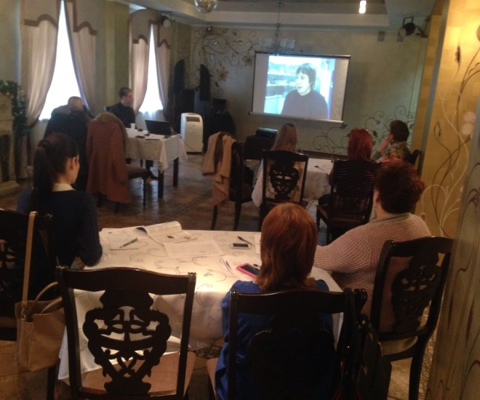

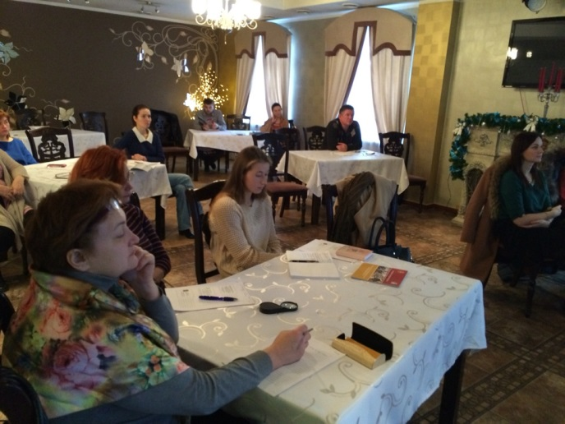

- В рамках реализации Программы развития и поддержки малого и среднего предпринимательства в МО «Зеленоградский район» на 2015-1017 годы Фондом ЦПМСП Зеленоградского района было организовано участие МО «Зеленоградский городской округ» а выставке «Агрокомплекс 2015».
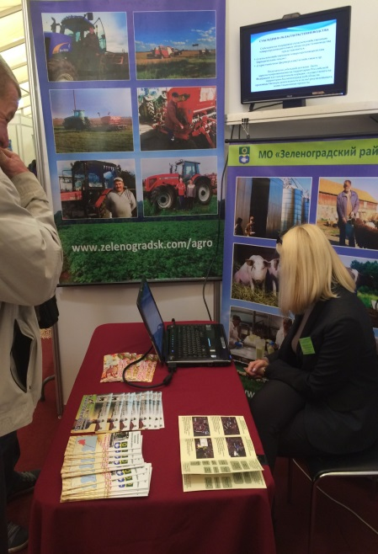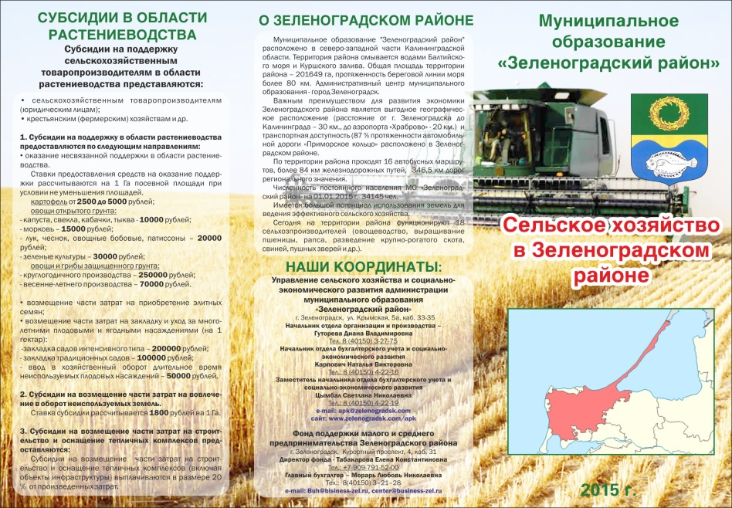

- Актуализирован интернет сайт Центра поддержки МСП Зеленоградского района www.business-zel.ru. Постоянно ведется актуализация базы данных предпринимателей, обратившихся за поддержкой в ЦМСП Зеленоградского района, данная информация представлена на нашем сайте.
- Оказание консультационных и информационных услуг для получения предпринимателями Зеленоградского района информации о предоставляемых субсидиях и грантах Фондом поддержки предпринимательства Калининградской области, Центром занятости населения и т.д.
Фондом ЦПМСП Зеленоградского района постоянно ведется мониторинг различных форм поддержки в сфере предпринимательства и доводится до сведения СМСП.
- В рамках проекта «Содействие повышению уровня финансовой грамотности населения и развитию финансового образования в Российской Федерации» был проведен семинар-практикум для жителей Зеленоградского городского округа «Диагностика финансового здоровья».
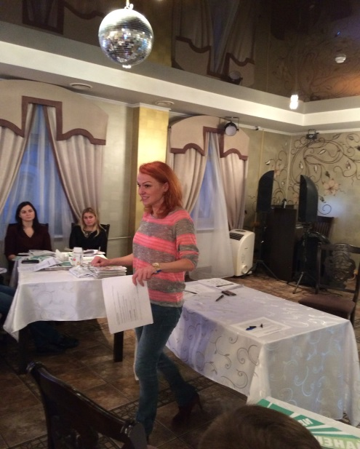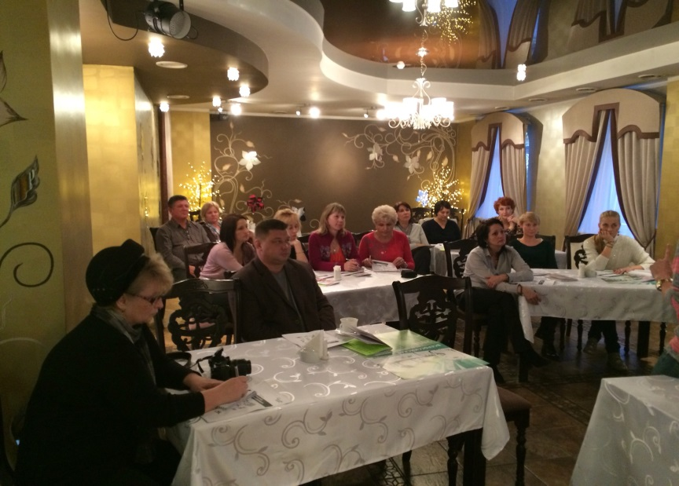

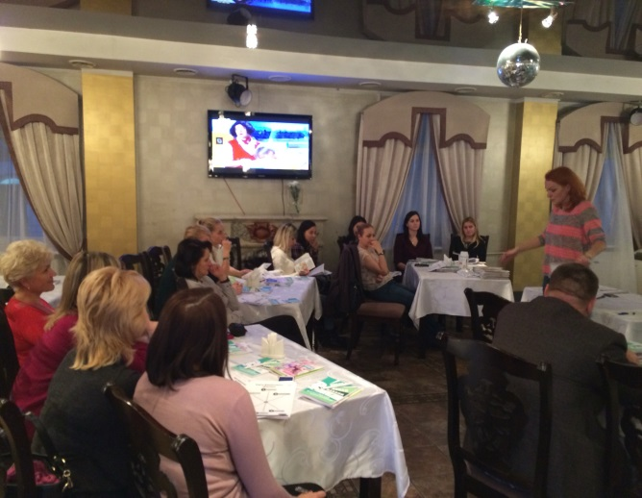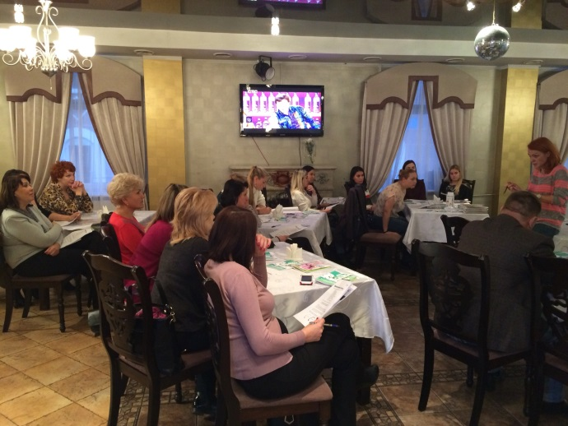

В рамках сотрудничества с Фондом «Фонд поддержки предпринимательства Калининградской области» Центром поддержки СМСМ Зеленоградского района были проведены семинары по маркетинговому сопровождению деятельности СМСП и финансовым вопросам.
- Проведены семинары для СМСП в г. Светлогорске и г. Пионерском по вопросам налогообложения.
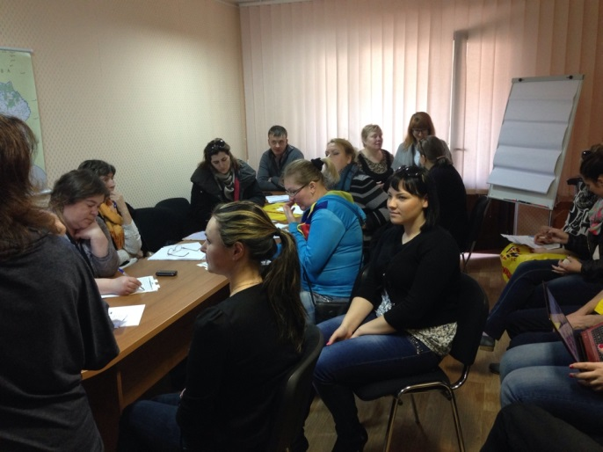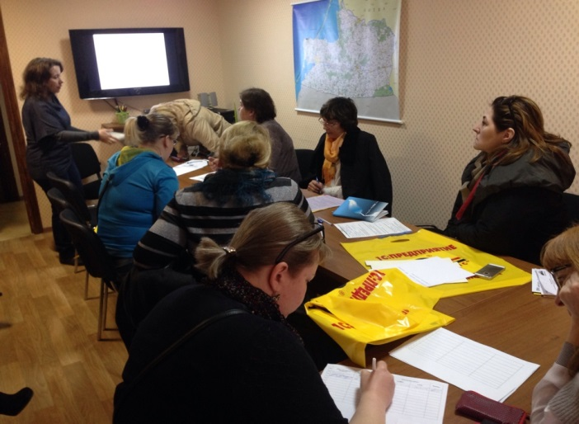
- Центр поддержки МСП Зеленоградского района организовал и провел два семинара по маркетинговому сопровождению деятельности и финансовому планированию на предприятии.
- «Маркетинг. Закупки. Продажи»
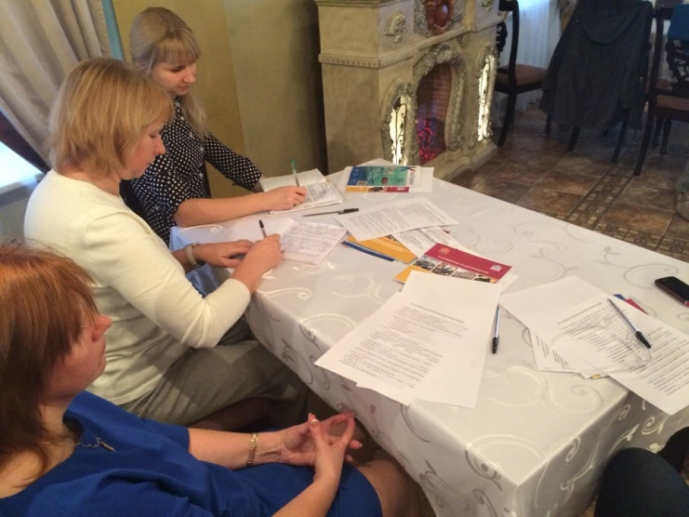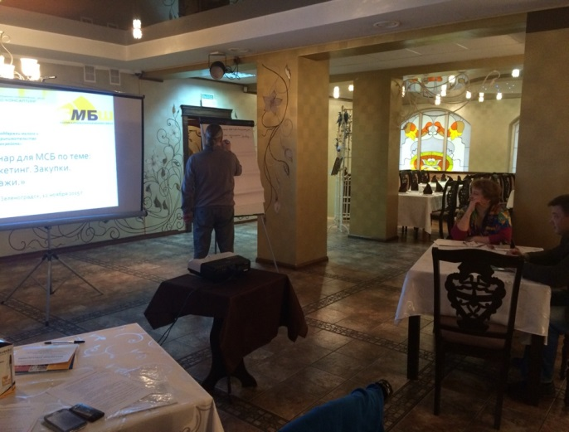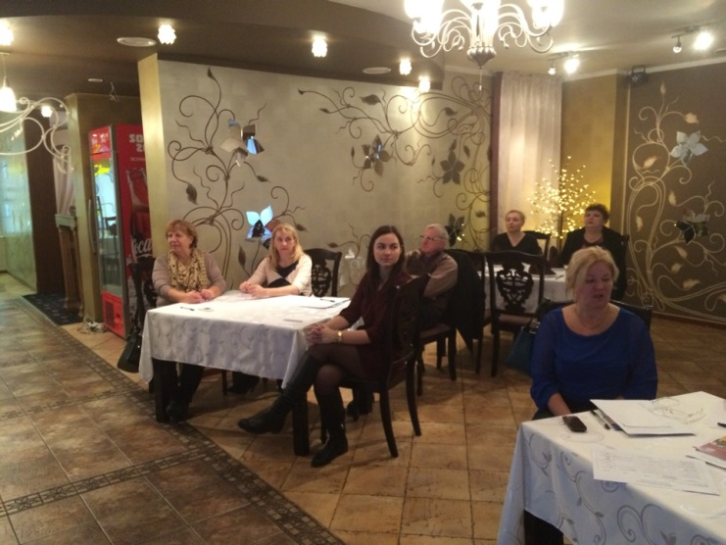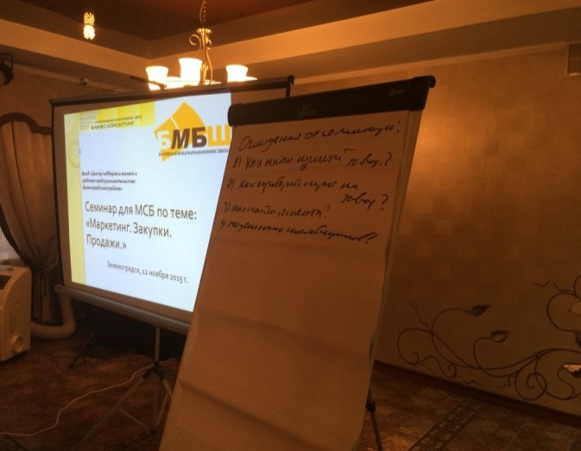

- «Финансы. Экономика. Контроллинг.»
